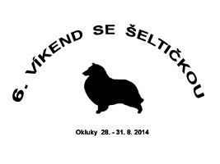

J Í D E L N Í L Í S T E K

Čtvrtek
28.8.
večeře: masové kuličky v rajčatové omáčce, těstoviny
chléb, máslo, vánočka (dle výběru)

Pátek
29.8.
snídaně: chléb, máslo, salám, sýr, zelenina, džem, čaj, káva (vše dle výběru)
oběd: polévka zeleninová, pečené kuře, dušená rýže, zelenina
svačinka: ovoce
večeře: znojemská pečeně, brambory vařené
chléb, máslo, vánočka (dle výběru)

Sobota
30.8.
snídaně: párek s hořčicí a kečupem, rohlík, máslo, džem, čaj, káva (vše dle výběru)
oběd: polévka bramborová, špagety po italsku
svačinka: ovoce
večeře: vepřová pečeně na mrkvi, dušená rýže
chléb, máslo, vánočka (dle výběru)

Neděle
31.8.
snídaně: chléb, máslo, salám, sýr, zelenina, džem, čaj, káva (vše dle výběru)
oběd: polévka čočková, vepřová pečeně, houskový knedlík, zelí

Změna jídelníčku vyhrazena dle dodávek surovin. Přejeme vám dobré chutnání!

